Empire of Steam

L'écran de jeu sera divisé en quatre parties. La partie en haut à gauche représentera le panel "d'administration" (gestion des armées, technologies, ...). La partie en haut à droite représentera la carte du monde (villes, emplacements disponibles, ...). La partie en bas à gauche sera celle qui contiendra le bejeweled. Enfin, la partie en bas à droite sera une représentation de la cité selectionnée (avec les différentes actions possibles, ex : création de bâtiments).

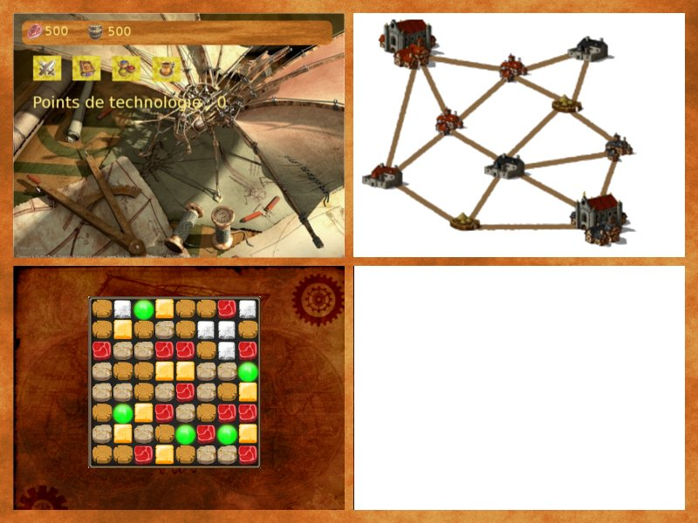

LES PANELS

Ici vont être présentés avec plus de détails chaque panels.

*Panel d'administration:
Ce panel sera composé de "sous-panels". Il y aura les panels : armées, technologie, ressources, diplomatie (autres?).
Un aperçu du panel armée:
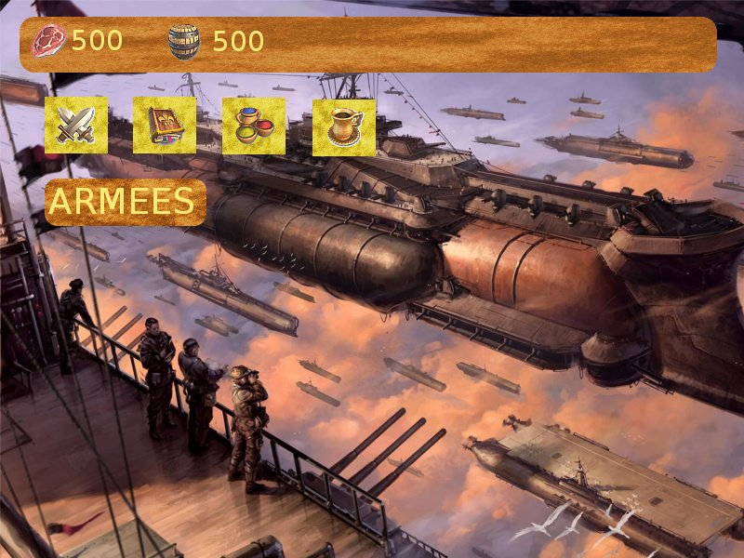
Ce panel permettra entre autre de passer en revue ces troupes, de voir celles qui sont en mouvement, celles qui sont en villes. Il permettra aussi de recruter les troupes (suivant les bâtiments qui auront été bâtit).

Aperçu du panel technologie:
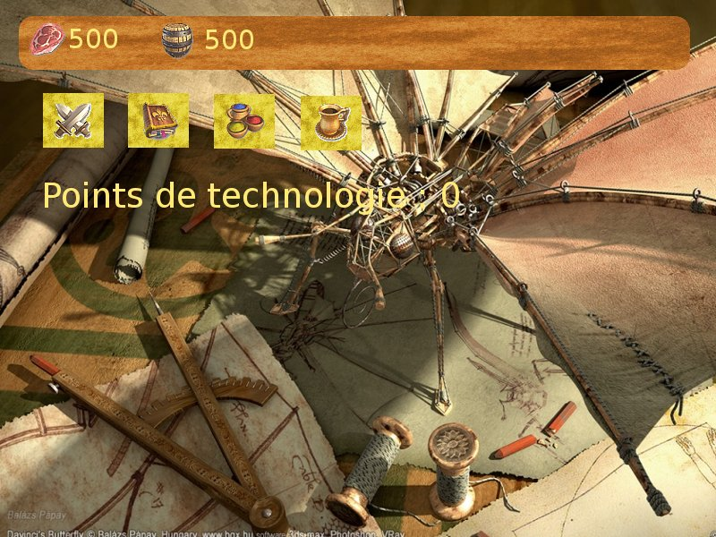
Le panel technologie affichera les points que le joueur aura gagné au cours de la partie et qu'il pourra utiliser pour "acheter" des technologies. Seront affichés les technologies qu'il possédera. Un bouton "Arbre des Technologies" lui permettra d'acheter de nouvelles technologies.

Aperçu du panel ressources:
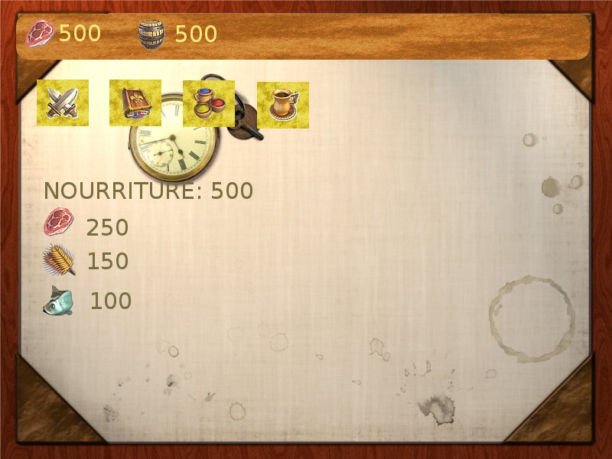
Sur ce panel, nous pourrons voir les différentes ressources que le joueur possède de manière plus précise. Les ressources nourriture seront divisés en : viande, blé, poisson. Les ressources matérielles en : pierre, bois, acier ... Celà permettra un large choix, nous pourrons ainsi faire que certaines ressources soient nécessaire pour certaines construction.

Je ne mets pas le panel diplomatie, car je ne sait pas encore de quel manière cette partie sera gérée.

*Carte du monde:
Ce panel affichera la carte du monde. Elle permettra de voir quels sont les emplacements libres, ceux possédés par d'autres joueurs. On verra aussi quelles villes sont reliées entre elles, les routes commerciales, les troupes présentes sur les routes.
On compte 5 avant-postes par joueur, +1 Royaume. ( 5*5 + 10 = 35 emplacements de bâtiments par joueur)

*Bejeweled twist:
Ce panel sera le plateau de bejeweled. Il permettra au joueur de récolter des ressources. Il sera au début, developpé à part. Celà permettra de testé le bejeweled, et voir les différent paramètres (agrandissement ou autre). Nous mettrons également en place un système afin d'éviter que le joueur ne "spam" le bejeweled. Par exemple, il ne pourra effectuer que 10 mouvements en 2 minutes.
Les diamants représentent une récolte. Ainsi les diamants en forme d'épis de blé sont récolte agraire, en forme de pierre récolte minière, etc. Aligner 3 diamants permet une récolte. Si on aligne 3 diamants de blé, toutes vos fermes produisent, 3 diamants de pierre, toutes vos mines, etc. Il y aura sans doute 8 types de diamants : Agraire(Blé) ; Minière(Pierre) ; Viande(Morceau de viande) ; Bois(Bois) ; Produit de la mer(Poisson) ; Argent(Argent) ; Divin(A déterminer => plaies) ; Scientifique(Fiole => points d'exp ? ) ; .
Certains "évenements" (tel que les plaies, cf. En bas), pourront affecter le bejeweled. Le joueur pourra avoir un nombre de coups réduit par minute par exemple. Ou bien un certain type de récolte impossible pendant X minutes, etc.

*Représentation de la ville:
Ce panel permet de gérer les différents bâtiments de la ville sélectionnée. Aux emplacements libre, le joueur pourra tenter de construire un bâtiment (s'il à les ressources/conditions nécessaire).(Sans doute clique droit + menu circulaire.)
Certains lieux spécifiques ne pourront accueillir que certaines structures (par exemple, on pourra créer un port seulement à côté d'un point d'eau).
Les bâtiments servent à produire des ressources, créer des unités, débloquer des technologies et augmenter la défense de l’avant-poste.
On compte 5 emplacements par avant-poste, sans compter rempart et tour. Le Royaume compte une dizaine d''emplacements.

COMBATS/ARMÉES

Pour les combats, vous pouvez créer différents types d’unités dans vos forts ou votre royaume. Chaque unité est efficace à certaines choses. Ainsi le lancier est efficace contre la cavalerie, le bélier pour l’attaque d’avant poste, etc.

Le seul contrôle que vous avez sur votre armée est le fait de pouvoir la déplacer d’un avant-poste à l’autre. Elle prend un certain temps pour se déplacer. Si elle rencontre une armée ennemie sur la route, il y a combat. Si vous envoyez vos armées sur un avant poste ennemis, elles vont combattre l’armée placée sur l’avant-poste ennemi. Vous pouvez aussi envoyer vos armées sur vos propres avant-postes afin de les renforcer.

Capturer l’avant poste d’un ennemi permet de posséder tous les bâtiments qu’il contient. Il est aussi possible de raser un avant poste afin d’un reconstruire un autre. Le raser permet aussi d’amasser des ressources. Ainsi, on peut piller les villages ennemis.

Le système de déplacements fonctionne par armée, ainsi vous avez X armée sous votre contrôle. Si deux armée sont dans un même avant-poste, vous pouvez transférer des unités d'une armée à l'autre. Il est possible de définir une nouvelle armée dans n'importe quel avant poste. Dans le panel armée, vous avez la liste des armées disponibles.

On ne fabrique pas une unité à la fois mais des régiments.

Ajout/idée: Permettre l'achat de "généraux" qui augmente les capacités d'une armées.

TECHNOLOGIE

Quand on aligne trois diamants de type science, on gagne des points de science, ainsi qu'à la fin de chaque partie. (Plus ou moins suivant les actions faites). Ces points vous font changer de niveau et acquérir des technologies pour les parties futures.
Ainsi, quand vous créez un compte, vous devez choisir une classe de personnag avec des compétences/technologies particulières. Nom à définir, mais ce sera en gros :
Marchand ; Général ; Inquisiteur ; Scientifique

COMMERCE

On peut faire des alliances et du commerce avec les autres joueurs. On peut placer ses armées sur l’avant poste d’un joueur avec qui on est allié.
On peut aussi faire des routes de commerces entre ses villages afin de générer des revenus.

RELIGION/MAGIE/POUVOIRS

On pourrait imaginé un système de plaies. Le joueur devrait alors posséder un prêtre (ou autre) et des points de foi pour « maudire » ou « bénir » une ville. Ex: famine sur une ville ennemie, réduction de la production de nourriture (pendant un certains temps), abondance sur une ville amie, augmentation de la production de nourriture (pendant un certains temps).
L'univers Steampunk n'empêche pas d'avoir un système religieux. Il serait cependant préférable que les plaies ne soient pas seulement religieuse, mais aussi scientifique. On peut imaginer un Laboratoire, où des chercheurs pourrait eux-même réaliser de telle action (par exemple en créant un fertilisant pour augmenter les récoltes).

LISTE DES BÂTIMENTS

Voir annexe.

RÉSEAU

Je met ici des suggestions et des éléments qui me viennent à l'esprit (on sait jamais sa peut servir ^^).

Pour le jeu en réseau TCP/IP, en LAN ou sur Internet. Le joueur pourra soit créer une partie, soit en rejoindre une.

Il faudra voir les différents paramètres que le joueur pourra modifier : un mot de passe, le type de partie, le nombre de joueurs,...

